Приложение 3
к аукционной документации

Рекомендуемые требования к внешнему
виду нестационарного торгового объекта
(параметры и характеристики)
Характеристика нестационарного торгового объекта
Тип (вид) объекта |  | Специализация  (ассортимент реализуемой продукции)
Торгово-остановочный павильон  Торговый павильон (торговая площадь) – до 56 м² Остановочный тамбур – 10 м² |  | Непродовольственные товары/ продовольственные товары/ оказания услуг общественного питания/ оказание бытовых услуг
Параметры нестационарного торгового объекта
Внешние элементы: | Материал отделки элементов |  | Цветовое решение (колер)
Приставная площадка | обеспечения беспрепятственного доступа для маломобильных групп населения
Стены | Сэндвич панели |  | RAL 9011  RAL 1036
Окна | Профиль ПВХ, алюминиевый профиль, стеклопакет |  | RAL 9011
Входная дверь | Сэндвич панели |  | RAL 9011
Крыша | Профнастил оцинкованный |  | RAL 9011
Варианты рекомендуемых требований к внешнему виду нестационарного торгового объекта
Главный фасад (длина) – Вариант № 1
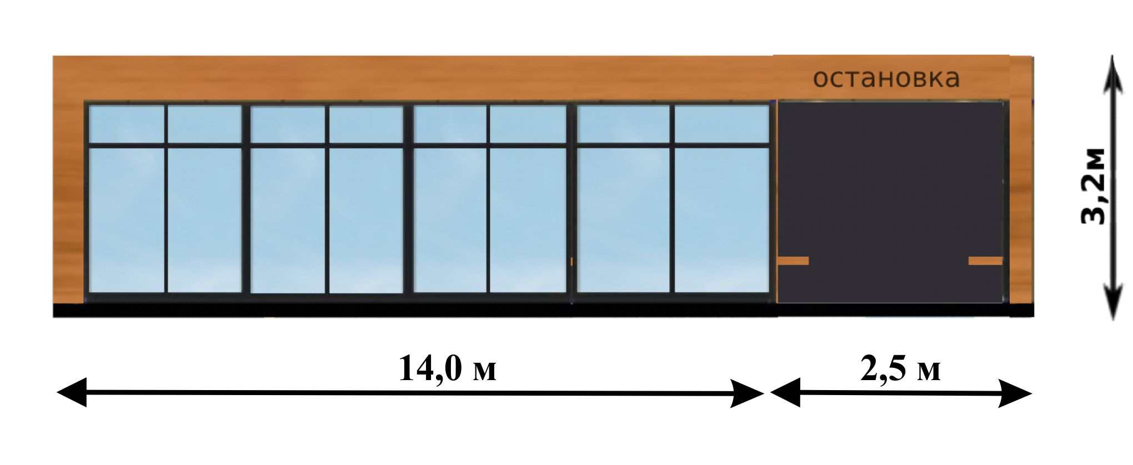

Боковой фасад (ширина)
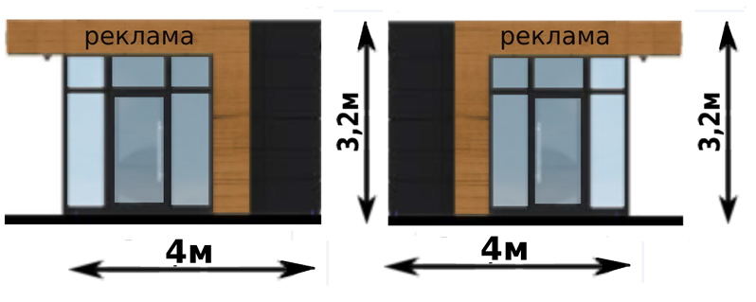

Главный фасад (длина) - Вариант № 2
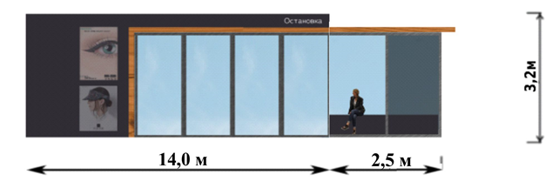

Боковой фасад (ширина)
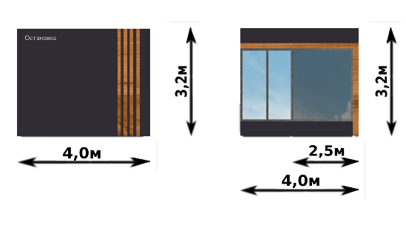

Рекомендации по размещению нестационарного торгового объекта

Пример типового решения прилегающей территории,
примыкания к тротуару
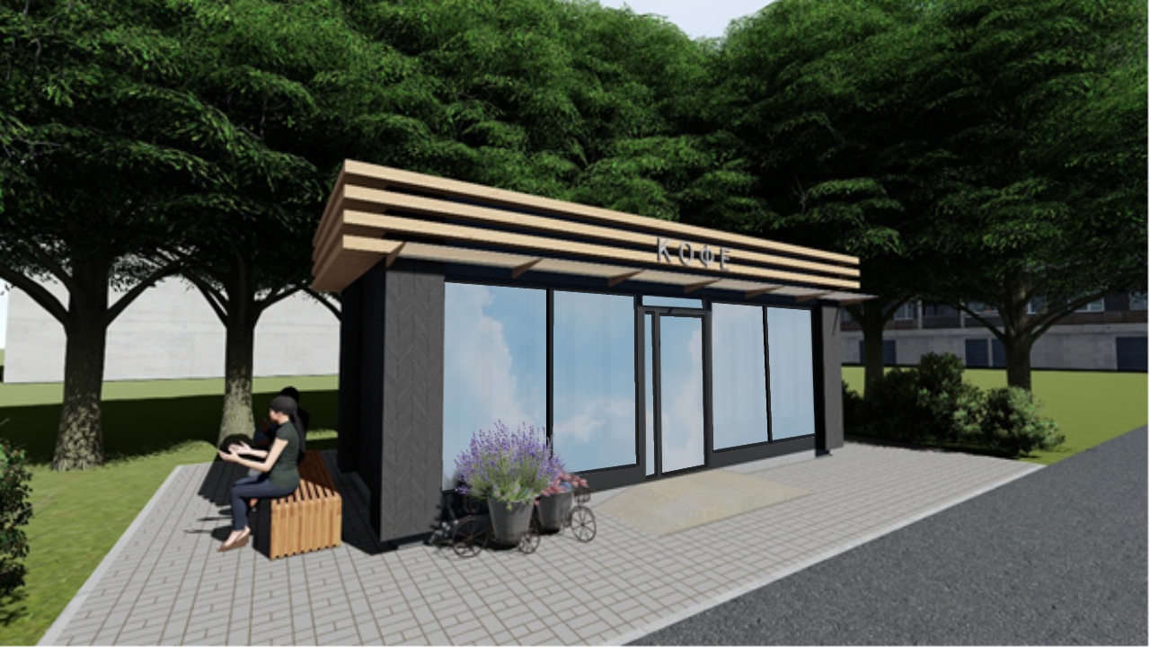

Пример приставной площадкой для обеспечения беспрепятственного доступа для маломобильных групп населения
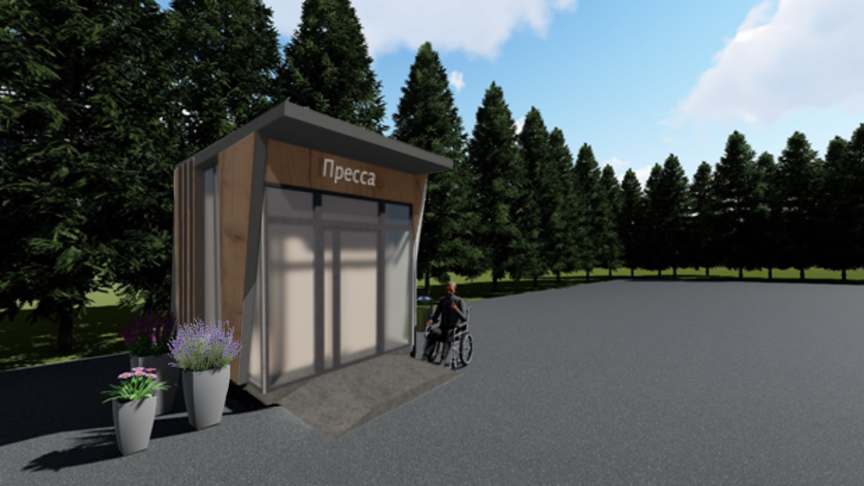

Пример освещения павильона
